**МИНОБРНАУКИ РОССИИ**

**САНКТ-ПЕТЕРБУРГСКИЙ ГОСУДАРСТВЕННЫЙ**

**ЭЛЕКТРОТЕХНИЧЕСКИЙ УНИВЕРСИТЕТ «ЛЭТИ» ИМ. В.И. УЛЬЯНОВА (ЛЕНИНА)**

**Кафедра информационных систем**

**ПРАКТИЧЕСКАЯ РАБОТА №1**

**по дисциплине «Основы тестирования программного обеспечения»**

**ТЕМА: ОРГАНИЗАЦИЯ ПРОЦЕССА РАЗРАБОТКИ ПРОГРАММНОГО**

**ОБЕСПЕЧЕНИЯ В ОБЛАЧНОЙ СИСТЕМЕ УПРАВЛЕНИЯ ПРОЕКТАМИ KAITEN**

Студент гр. 3391 Новиков М

|  |  |  |
| --- | --- | --- |
| Руководитель |  | Турнецкая Е.Л. |

Санкт-Петербург

2024

Цель: получение практических навыков организации процесса разработки программного обеспечения в системе управления проектами Kaiten.

Для достижения поставленной цели требуется решить следующие задачи:

1. Создать пространство проекта в облачной системе Kaiten.
2. Разработать карточки проекта с артефактами.
3. Организовать процесс разработки программного обеспечения (ПО) в облачной системе управления проектами Kaiten.

**Методология разработки:** Для реализации проекта была использована методология Agile с элементами Kanban.

**Предисловие:** коллектив компании решил самостоятельно реализовать web приложение. На собрании составили технические характеристики сайта, обсудили его дизайн и контент. Для организации процесса разработки выбрали систему планирования Kaiten, методологию SCRUM или Kanban,

1. Исследование характеристик сайтов-конкурентов.
2. Составление SWOT-анализа.
3. Выбор программных средств реализации.
4. Установка сервера.
5. Разработка базы данных веб-приложения. 6. Разработка прототипа клиентской части.
6. Реализация web-страниц приложения.
7. Разработка контента.
8. Перенос на хостинг.

На первом этапе мы зарегистрировались на площадке Kaiten. Добавили пространство проекта и назвали его Альтаир. Создали на пространстве простую доску проекта Космос с тремя столбцами: Очередь, В работе, Готово. Изменили название колонки Очередь на Запланированные. Добавили карточки в поле Очередь в соответствие с задачами проекта

**1. ЭТАПЫ РАЗРАБОТКИ И КАРТОЧКИ**

# Исследование характеристик сайтов-конкурентов

На этом этапе проводится анализ сайтов, предлагающих аналогичные продукты или услуги. Важно оценить их дизайн, функциональность, пользовательский опыт, методы маркетинга и ценовые стратегии. Это исследование поможет понять, что работает у конкурентов, выявить лучшие практики и определить, какие уникальные предложения можно включить в свой интернет-магазин.

# Составление SWOT-анализа

SWOT-анализ включает в себя определение сильных и слабых сторон проекта, а также возможностей и угроз, связанных с рыночной средой. Сильные стороны могут включать уникальный продукт, опыт команды или технологическое преимущество. Слабые стороны могут быть связаны с дефицитом ресурсов или недостаточной известностью бренда. Возможности будут охватывать потенциальные рыночные ниши, в то время как угрозы могут включать рост конкуренции или изменения в регуляции.

# Выбор программных средств реализации

На данном этапе следует определить, какие технологии, фреймворки и инструменты будут использованы для разработки проекта. Это может подразумевать выбор языка программирования (например, Python, JavaScript), фронтенд и бэкенд фреймворков (например, React, Node.js), систем управления базами данных (например, MySQL, PostgreSQL) и других необходимых инструментов и библиотек.

# Установка сервера

Установка сервера — это процесс настройки физического или виртуального сервера для хостинга веб-приложения. Этот этап включает в себя выбор провайдера облачных услуг (например, AWS, DigitalOcean), настройку операционной системы и базового программного обеспечения, а также обеспечивание безопасности сервера и оптимизацию его производительности.

# Разработка базы данных веб-приложения

На этом этапе создается структура базы данных, которая будет хранить информацию о товарах, пользователях, заказах и других данных, необходимых для функционирования интернет-магазина. Определяются таблицы, их связи, а также разрабатываются запросы для взаимодействия с базой данных.

# Разработка прототипа клиентской части

Создание прототипа пользовательского интерфейса включает в себя разработку макетов экранов и пользовательских взаимодействий. Прототип помогает визуализировать, как будет выглядеть и функционировать клиентская часть приложения. Этот этап может включать использование инструментов для проектирования интерфейсов, таких как Figma или Adobe XD.

# Реализация web-страниц приложения

На этом этапе производится кодирование всех веб-страниц интернетмагазина, включая главную страницу, страницы категорий, описания продуктов, корзину и интерфейс для оплаты. Используются HTML, CSS и JavaScript для создания интерфейса и обеспечения его функциональности. Также могут быть внедрены функции для оптимизации SEO.

# Разработка контента

Создание контента включает в себя написание описаний товаров, составление заголовков, создание изображений и видео для демонстрации продуктов. Качественный контент не только помогает привлечь клиентов, но и играет важную роль в поисковом продвижении сайта.

# Перенос на хостинг

На финальном этапе происходит перенос веб-приложения на выбранный сервер или хостинг. Это включает в себя настройку домена, загрузку файлов приложения, конфигурацию базы данных на сервере и тестирование работоспособности сайта в реальных условиях. Проводится также грамотно тестирование всех функциональностей перед запуском в полноценную эксплуатацию.

**ИЛЛЮСТРАТИВНЫЙ МАТЕРИАЛ (СКРИНШОТЫ)**

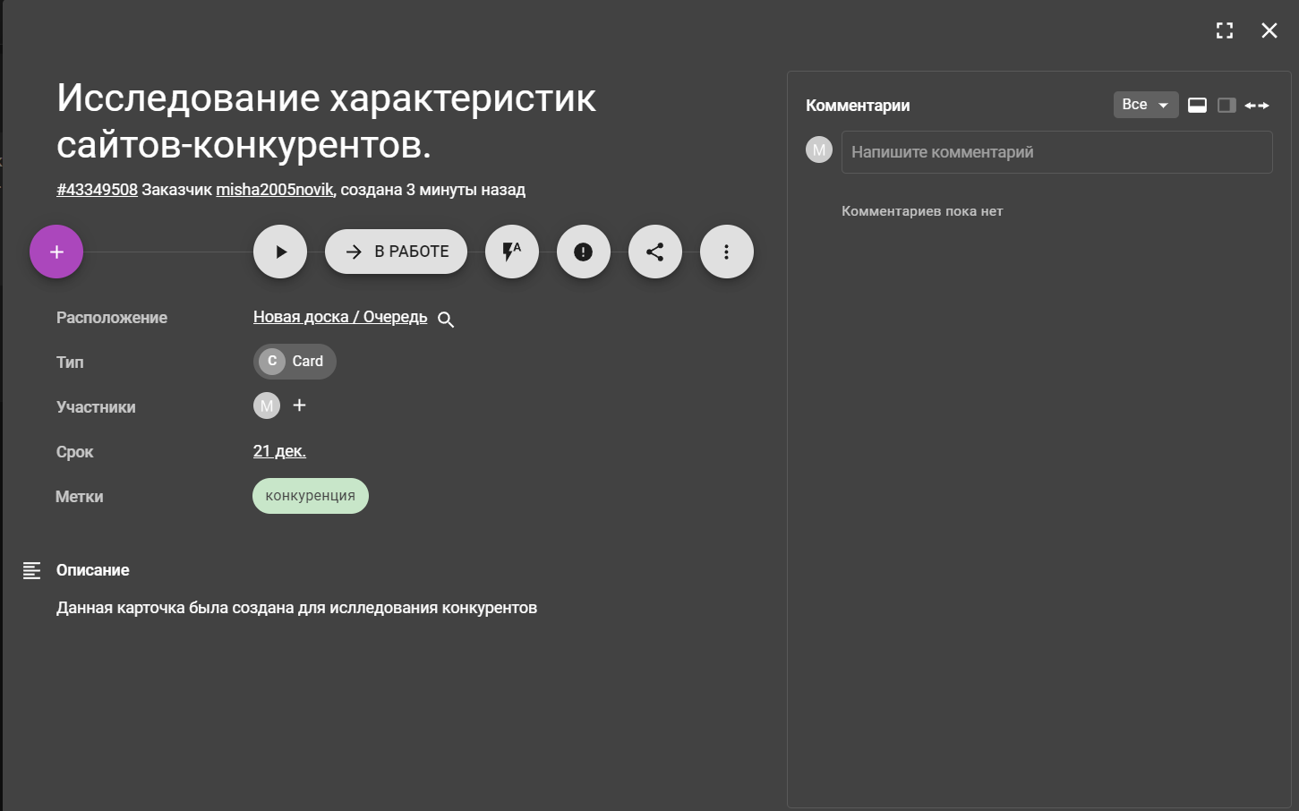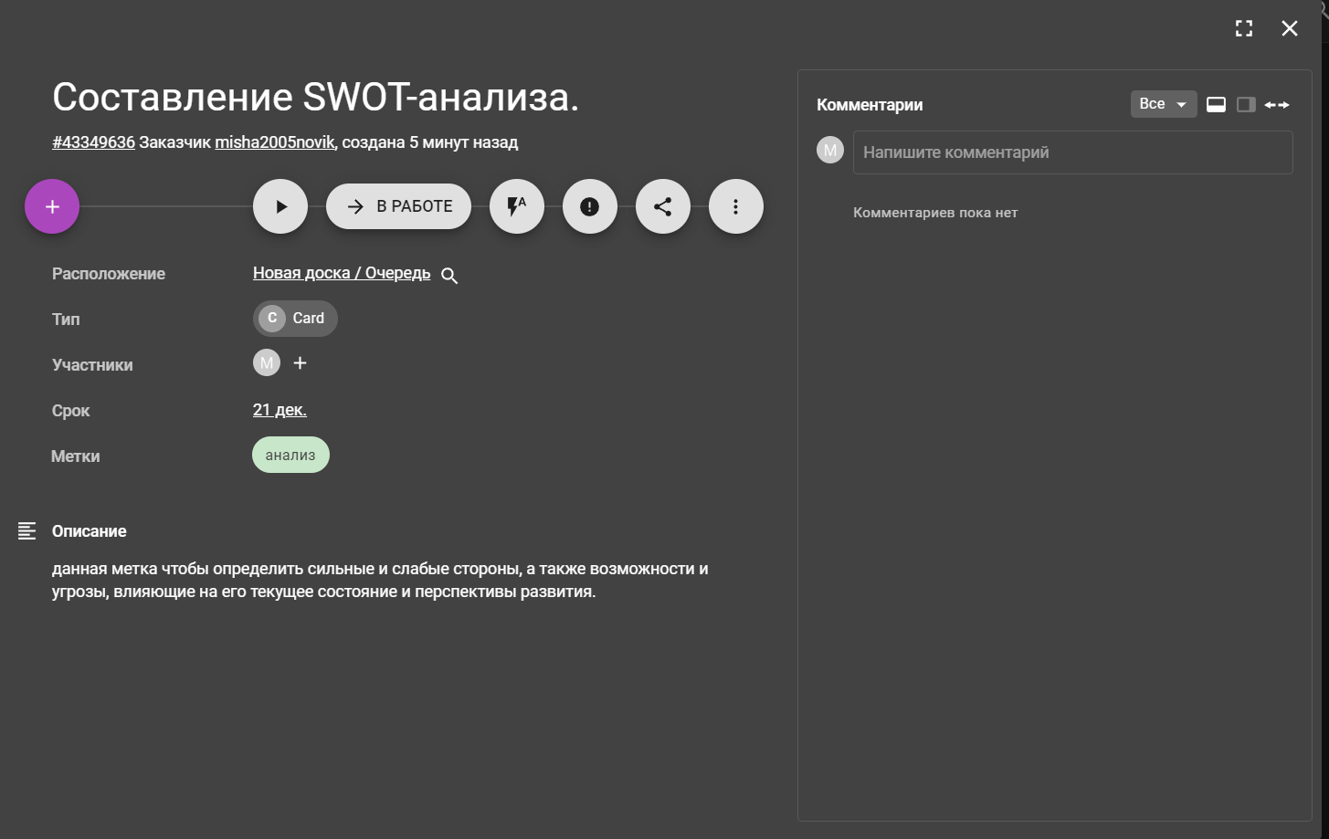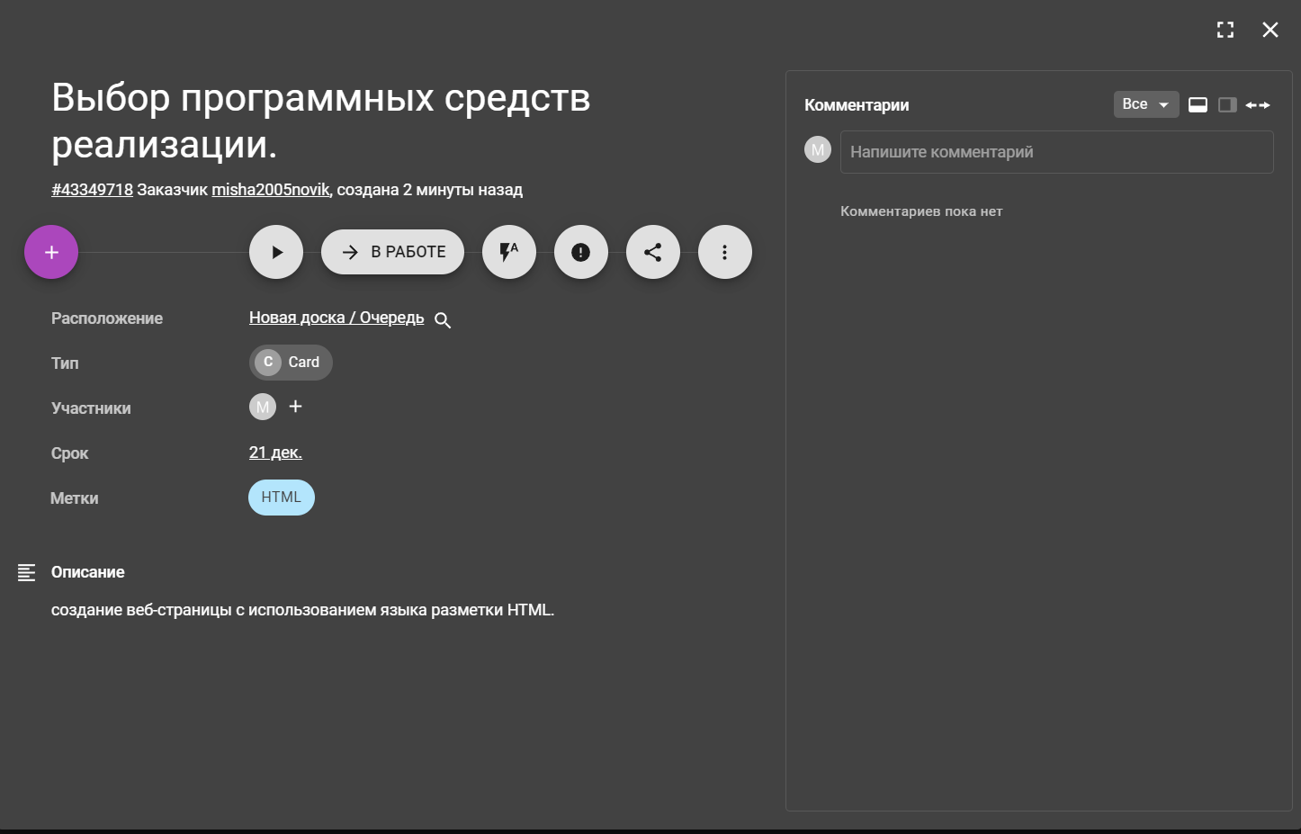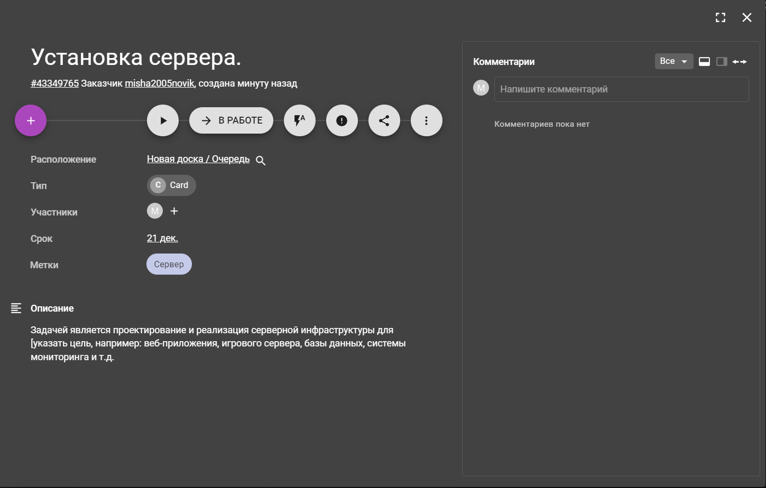

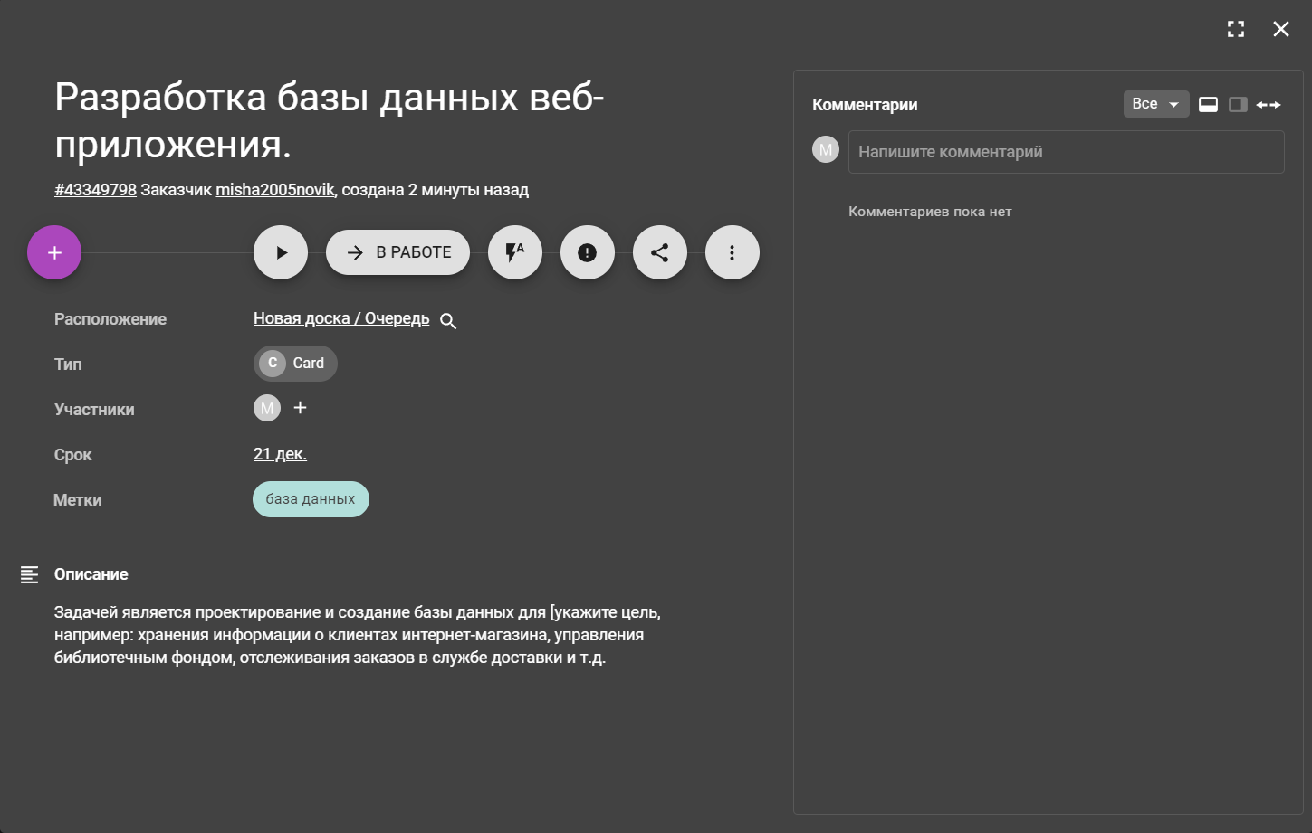

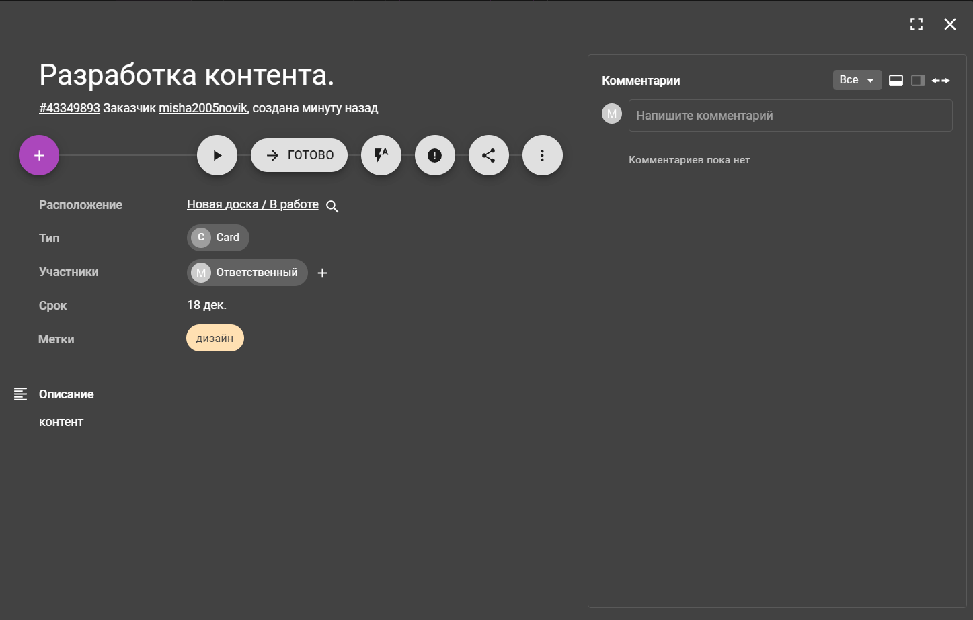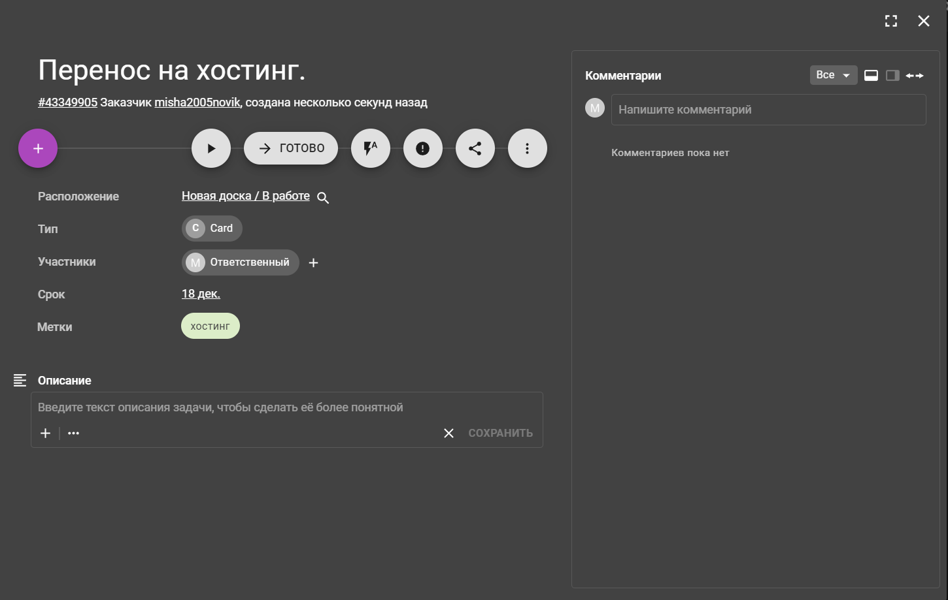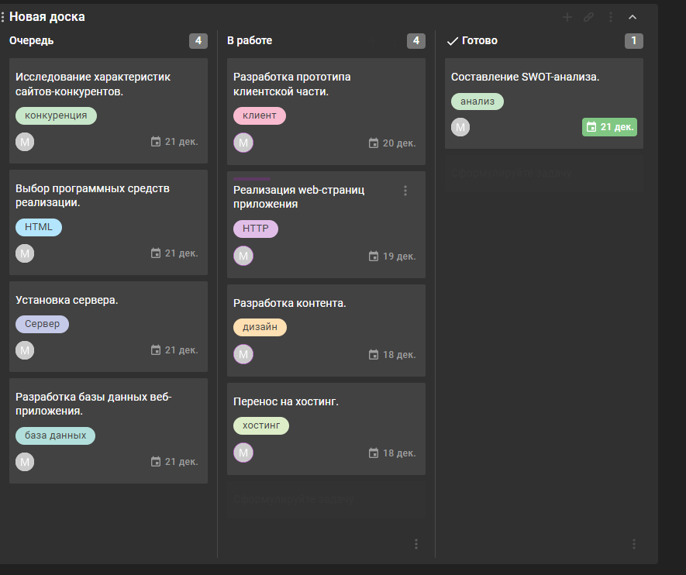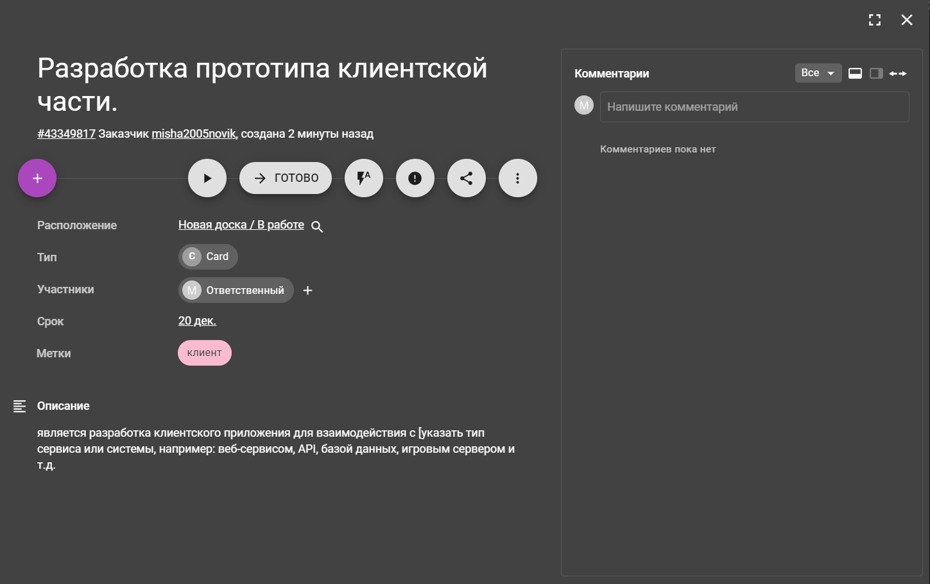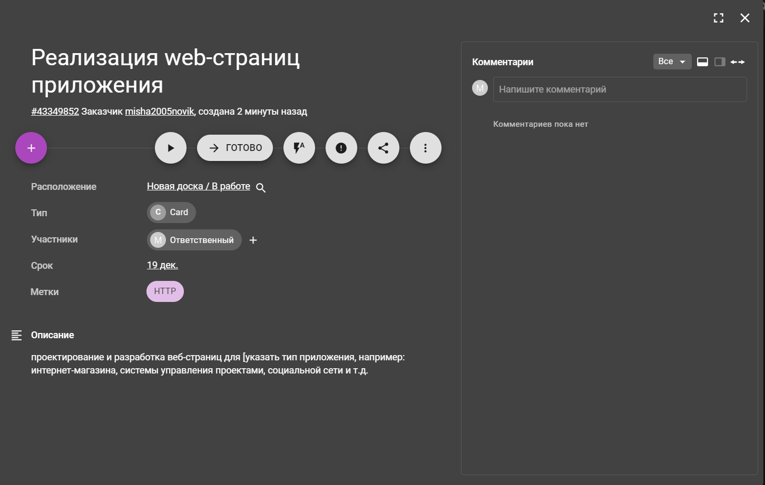

На скриншоте доски проекта видно все этапы разработки и соответствующие карточки. Карточки находятся в разных списках, отражая текущий статус задач.

Скриншоты задач проекта с атрибутами представляют карточки с подробной информацией о каждом этапе разработки. Каждая карточка имеет свои атрибуты, такие как дата начала и окончания и другие дополнительные данные.

Скриншоты отчета в различных вариантах:

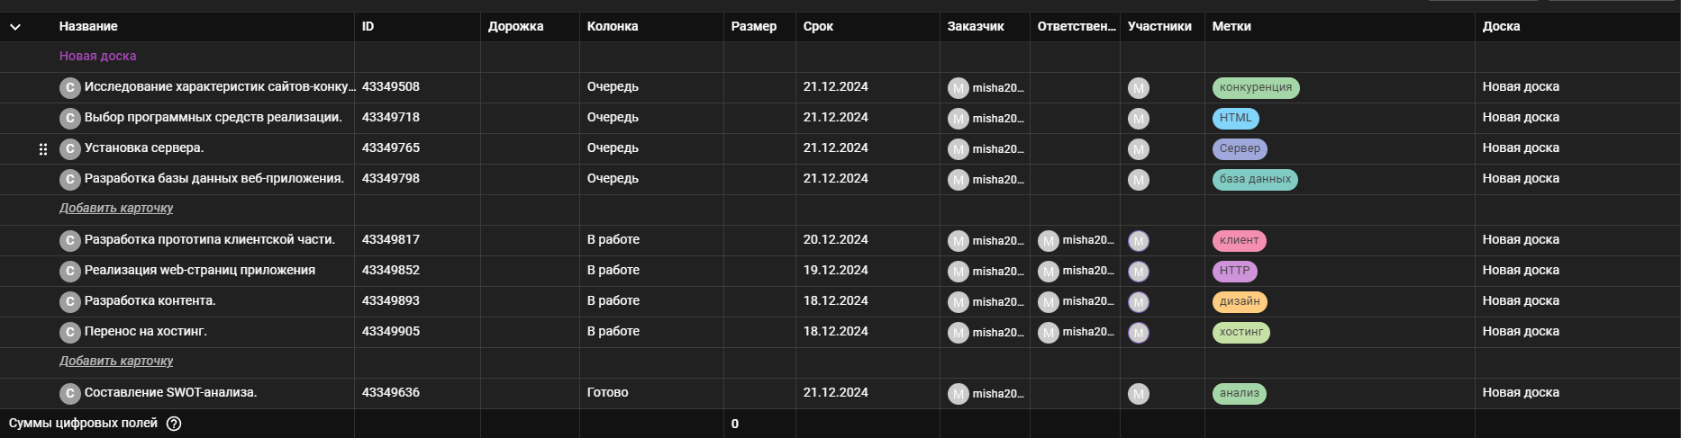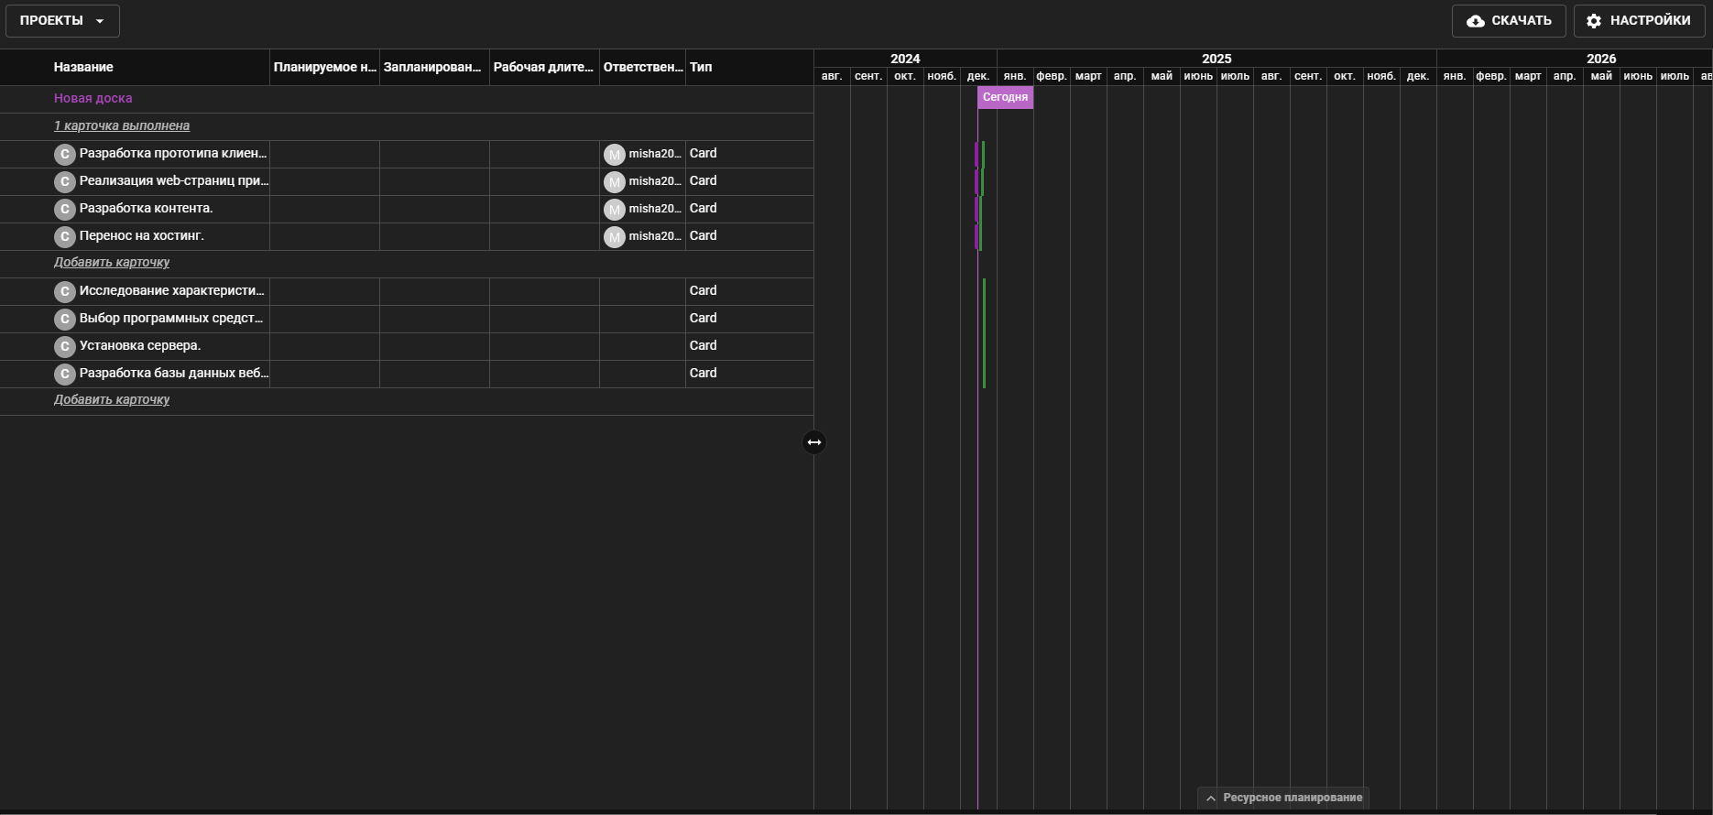

Вывод: В целом, полученный опыт позволяет увереннее организовывать и управлять процессами разработки программного обеспечения, используя возможности системы Kaiten для повышения эффективности и производительности работы. Дальнейшее развитие навыков возможно путем участия в более сложных проектах и углубленного изучения функционала системы Kaiten.

Список источников

1. Наумов О. Обзор ПО для управления проектами. URL:

https://vc.ru/services/99244-obzor-po-dlya-upravleniya-proektami (дата обращения 12.12.2024).

1. База знаний Kaiten. URL: https://faq-ru.kaiten.site/7caa3fc8-3cfb-4c34-b679- a641d218796e (дата обращения 12.12.2024).
2. Турнецкая, Е. Л. Программная инженерия. Интеграционный подход к разработке / Е. Л. Турнецкая, А. В. Аграновский. – Санкт-Петербург: Лань, 2023. – 216 с. (дата обращения 12.12.2024).